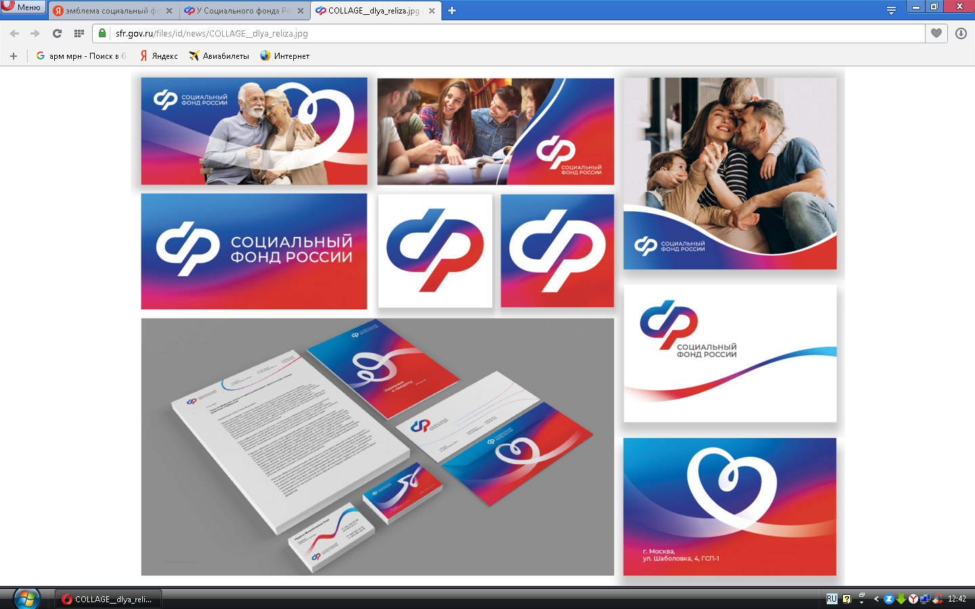

**ПЛАН РАБОТЫ**

**Центра общения старшего поколения**

**на базе клиентской службы (на правах отдела) в Борском районе Самарской области *на февраль 2025 года***

|  |  |  |  |
| --- | --- | --- | --- |
| **Дата проведения** | **Мероприятие** | **Время проведения мероприятия** | **Ответственный исполнитель** |
| 04.02.2025 | Лекторий со ст. мед. Сестрой ГБУЗ СО «Борская ЦРБ» | 10:00 ч. | Хрон О.С. - ведущий специалист -эксперт клиентской службы в м.р. Борский |
| 06.02.2025 | Помощь СВО (пошив подушек, «косточек», «бубликов») | 10:00 ч. | Хрон О.С. - ведущий специалист -эксперт клиентской службы в м.р. Борский |
| 11.02.2025 | Практическая мастерская: «Куколка - оберег» | 10:00 ч. | Хрон О.С. - ведущий специалист -эксперт клиентской службы в м.р. Борский |
| 13.02.2025 | Своя игра: «Русская культура». | 10:00 ч. | Репина Наталья Анатольевна — специалист  МБУК «Борская межпоселенческая библиотека» Районная детская библиотека им. С.Т. Аксакова  Хрон О.С. - ведущий специалист - эксперт клиентской службы в м.р. Борский |
| 18.02.2025 | Выставка «Живопись викторианской эпохи» | 10:00 ч. | Требунских Л.В. - директор Борского краеведческого музея  Хрон О.С. - ведущий специалист -эксперт клиентской службы в м.р. Борский |
| 20.02.2025 | Вечер — воспоминание: «Назад в СССР». | 10:00 ч. | Репина Наталья Анатольевна — специалист МБУК «Борская межпоселенческая библиотека» Районная детская библиотека им. С.Т. Аксакова  Хрон О.С. - ведущий специалист - эксперт клиентской службы в м.р. Борский |
| 25.02.2025 | Советы врача -терапевта: «И старость в радость!» | 10:00 ч. | Дубовис Т.В. (врач - терапевт ГБУЗ СО «Борская ЦРБ»)  Хрон О.С. - ведущий специалист - эксперт клиентской службы в м.р. Борский |
| 27.02.2025 | Развлекательное мероприятие: «Как на масленой недели» (24.02.- 02.03. масленичная неделя) |  | Хрон О.С. - ведущий специалист - эксперт клиентской службы в м.р. Борский |